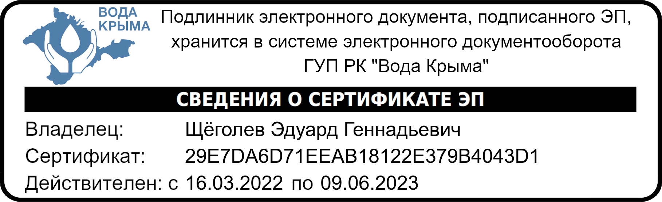

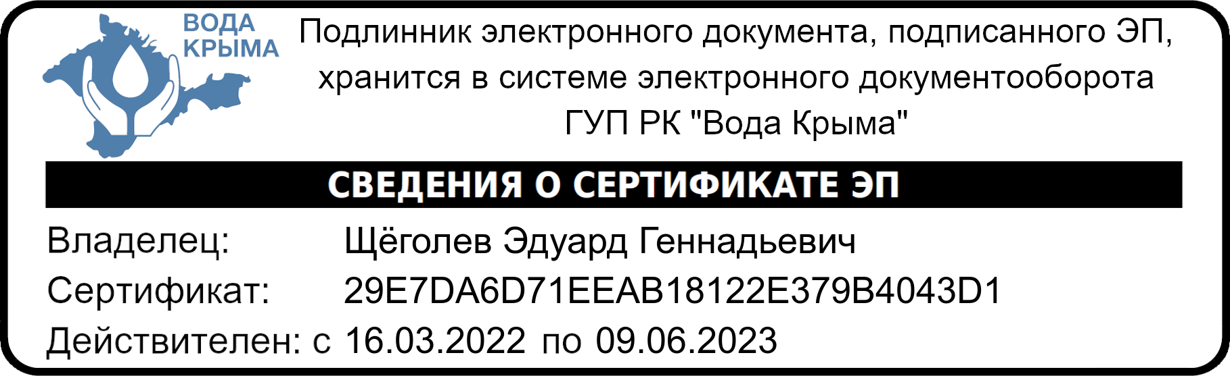

ИЗВЕЩЕНИЕ

ГУП РК «Вода Крыма» информирует о намерении на выполнение строительно-монтажных работ в порядке, предусмотренном частью 66 статьи 112 Федерального закона от 05.04.2013 №44-ФЗ (ред. от 31.07.2020) «О контрактной системе в сфере закупок товаров, работ услуг для обеспечения государственных и муниципальных нужд» (с изм. и доп., вступ. в силу с 01.09.2020), по объекту ГУП РК «Вода Крыма»:

- «Строительство уличных сетей водоотведения района «Лимановка» пгт. Заозерное, г. Евпатория».

Коммерческие предложения лиц, заинтересованных в поставке заявленного объекта закупки, принимаются на электронную почту ГУП РК «Вода Крыма»: [office@voda.crimea.ru](mailto:office@voda.crimea.ru) и [smr.uks@voda.crimea.ru](mailto:smr.uks@voda.crimea.ru), в срок до 1700 22.03.2023 г.